**Лабораторная работа №7.**

Разработка диаграммы вариантов использования (use case diagram)

1 Изучить назначение диаграммы вариантов использования

2 Изучить нотации языка UML, используемые для построения диаграммы вариантов использования.

3 Научиться проектировать диаграммы вариантов использования.

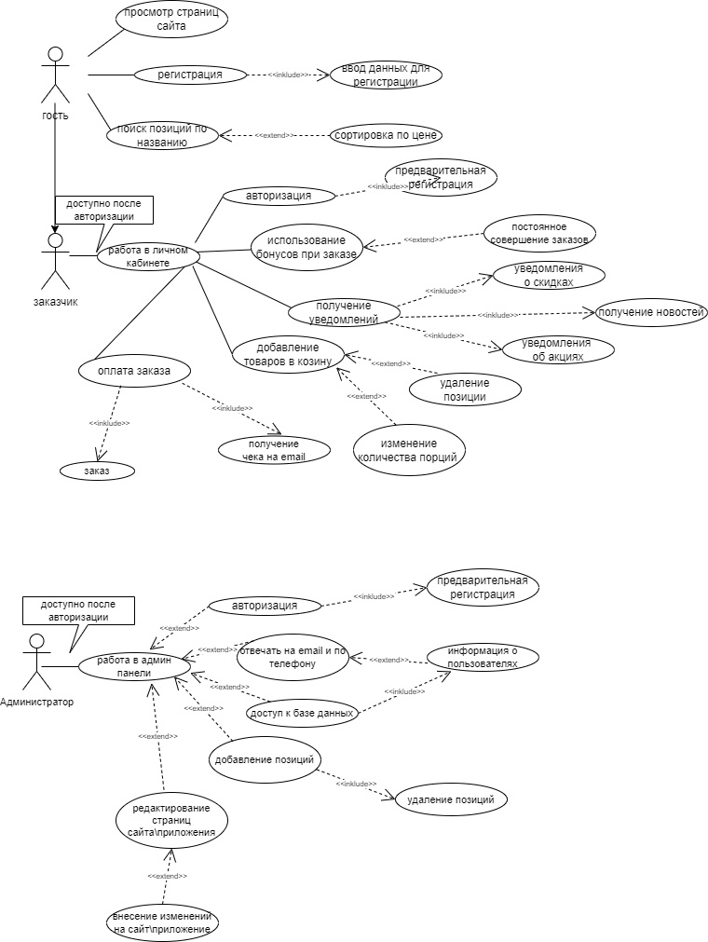

**Контрольные вопросы**

1. Одно из главных назначений диаграммы вариантов использования заключается в формализации функциональных требований к системе и возможности согласования полученной модели с заказчиком на ранней стадии проектирования.

2. Актер представляет собой любую внешнюю по отношению к моделируемой системе сущность, которая взаимодействует с системой и использует ее функциональные возможности для достижения определенных целей или решения частных задач. Вариант использования (use case) служит для описания сервисов, которые система предоставляет актеру. Другими словами, каждый вариант использования определяет некоторый набор действий, совершаемый системой при диалоге с актером. Отдельный вариант использования обозначается на диаграмме эллипсом, внутри которого содержится его краткое название или имя в форме глагола с пояснительными словами. Стандартным графическим обозначением актера на диаграммах является фигурка "человечка", под которой записывается конкретное имя актера.

3. Отношение расширения между вариантами использования обозначается пунктирной линией со стрелкой (вариант отношения зависимости), направленной от того варианта использования, который является расширением для исходного варианта использования.

4. Рекомендации по разработке диаграмм вариантов использования

Для идентификации актеров в процессе проектирования системы могут быть рекомендованы вопросы, ответы на которые должны помочь разработчикам на начальных этапах выполнения проекта.

1. Какие организации или лица будут использовать проектируемую систему? I

2. Кто будет получать пользу от использования системы?

3. Кто будет использовать информацию от системы?

4. Будет ли использовать система внешние ресурсы?

5. Может ли один пользователь играть несколько ролей при взаимодействии с системой?

6. Могут ли различные пользователи играть одну роль при взаимодействии с системой?

7. Будет ли система взаимодействовать с законодательными, исполнительными, налоговыми или другими органами?